Джим Коллинз. От хорошего к великому. Почему одни компании совершают прорыв, а другие нет…
Впервые книгу Коллинза я прочитал около 5 лет тому назад. Мой коллега, к тому времени проработавший в компании много лет, был направлен на курсы повышения квалификации управляющих, и им выдали эту книгу. На меня труд Коллинза произвел хорошее впечатление, и качеством изложения, и полезными выводами. Однако, всё же, являясь по своей первой специальности физиком-исследователем, я с недоверием отнесся к наукообразному туману, который Коллинз постоянно напускал на свои выводы. Ну, сказал бы, что это его взгляд на причины успеха компании! (См. на эту тему замечательное высказывание физика Нобелевского лауреата Ричарда Фейнмана.) Никто бы и слова не возразил. Так нет же… Коллинз пытается показать ОДНОЗНАЧНУЮ связь своих выводов с финансовым успехом… Вот, что он пишет на первых страницах книги: «Мы искали ответы на вопрос – может ли хорошая компания стать великой компанией и, если да, то как? Ответы непреложные, универсальные, которые могут быть использованы любой организацией».
На мой взгляд, сама постановка вопроса неверна. Не существует универсальных, непреложных законов, верных для любой компании, в любой ситуации. Развенчание подходов Коллинза очень наглядно осуществил Фил Розенцвейг в книге Эффект ореола ...И другие иллюзии, вводящие менеджеров в обман. Вот что пишет на эту тему Насим Талеб в книге Одураченные случайностью: «Психологи называют переоценку значимости информации, имевшейся у человека в момент совершения события, сделанную с учетом полученной позднее информации, ошибкой ретроспекции, то есть эффектом «я знал, что так случится». Фил Розенцвейг в своей книге «Эффект ореола» доказывает, что именно с ошибкой ретроспекции связаны неверные выводы авторов нашумевших бестселлеров (Коллинз «От хорошего к великому», Питерс «В поисках совершенства») об открытии «чудодейственных» способов ведения бизнеса. Коллинз и Питерс считали, что проанализировали действия компаний-лидеров, и обобщили методы, которыми они добились успеха. Всё наоборот! Успех выделенных компаний – исторический факт, поэтому предложенные методы «как добиться успеха», всего лишь усреднение по этой выборке, и в следующем за выходом книг десятилетии более половины возведенных на пьедестал компаний не смогли удержать своих позиций».
Несмотря на всю критику, книга Коллинза, по праву является бестселлером. Например, она включена в 100 лучших бизнес-книг всех времен по версии Джека Коверта и Тодда Саттерстена. Книга написана очень хорошо, и, безусловно, будет полезна практикующим менеджерам.
Джим Коллинз. От хорошего к великому. Почему одни компании совершают прорыв, а другие нет… – СПб: Издательство Стокгольмской школы экономики в Санкт-Петербурге. – 312 с.
Глава 1. Хорошее – враг великого
Концепция проекта схематично показана на рис. 1. Мы выбрали компании, которым удалось осуществить переход от хороших результатов к выдающимся и сохранять эти высокие результаты в течение, по крайней мере, 15 лет. Мы сравнили показатели деятельности этих компаний с показателями группы тщательно отобранных компаний, которым не удалось осуществить подобного перехода или удалось, но они не смогли удержаться на этом уровне. Затем мы проанализировали те факторы, которые позволили компаниям перейти из разряда «хороших» в разряд «великих» и стали определяющими для их долгосрочного успеха.
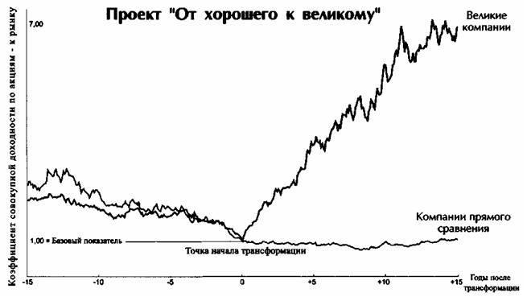
Рис. 1. Принципы отбора компаний: 15 лет до трансформации средние показатели доходности акций, 15 лет после трансформации – выдающие результаты (в 3 и более раз выше рынка)
Первый этап: поиск. Мы долго спорили, нужно ли использовать другие критерии для анализа деятельности компаний помимо доходности по акциям, например, вклад компаний в увеличение общественного благосостояния или доходы сотрудников. Мы все-таки склонились к тому, чтобы ограничить критерии отбора единственным показателем, поскольку едва ли удалось бы выработать объективные критерии анализа и сравнения на основе других факторов.
Второй этап: с кем сравнивать? Мы выбрали две группы компаний для сравнения. Первая группа состоит из компаний прямого сравнения. Это предприятия той же отрасли, что и компании, осуществившие переход из разряда «хороших» в разряд «великих», и имевшие сопоставимые возможности и ресурсы в то же самое время, но, тем не менее, не сумевшие добиться коренного улучшения своей деятельности. Вторая группа состоит из «несостоявшихся великих компаний» – то есть компаний, которые осуществили переход от хороших показателей к выдающимся, но не смогли удержать высокие показатели. Мы использовали эти компании для рассмотрения вопросов, связанных с удержанием высоких показателей в долгосрочной перспективе.
Третий этап: внутри черного ящика. Мы сравнивали наше исследование с попыткой заглянуть в черный ящик (рис. 2). Каждый новый шаг на пути осуществления проекта – это как будто бы новая лампочка, начинающая проливать свет на внутренние процессы, которые позволили компаниям добиться выдающихся результатов. Основным методом нашего исследования было последовательное сопоставление элементов деятельности компаний, попавших в разряд «выдающихся», с компаниями, отобранными для сравнения, и неизменный вопрос «В чем же разница?»
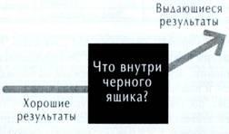
Рис. 2. Черный ящик. Поиск ответа на вопрос: за счет чего результаты стали выдающимися
Четвертый этап: от хаоса к концепции. Хотелось подчеркнуть, что окончательная концепция не является только моим мнением. Хотя, конечно же, я не могу полностью исключить собственный субъективизм из процесса исследования. Результаты и выводы прошли строгий контроль и полностью удовлетворяют самым жестким требованиям, выработанным всеми участниками исследовательской группы. Краткий обзор выработанных концепций приведен ниже и показан на рис. 3.
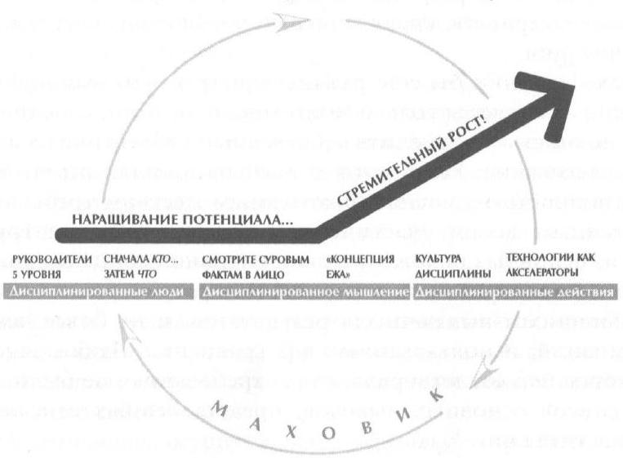
Рис. 3. Модель от хорошего к великому
Руководители 5 уровня. Мы были удивлены, даже шокированы, когда поняли, какой тип руководства необходим для осуществления преобразований. В отличие от известных корпоративных лидеров, обладающих, как правило, сильным характером и не сходящих со страниц журналов и газет, руководители, которым удалось осуществить преобразования на своих предприятиях и перейти от хорошего к великому, кажутся прилетевшими с Марса. Спокойные, незаметные, сдержанные и даже застенчивые, эти руководители представляют необычную комбинацию скромности и профессиональной воли. Они, скорее, как Линкольн или Сократ, а не Паттон или Цезарь.
Сначала «кто»... затем «что». Мы ожидали, что лидеры, которые осуществляли преобразования компаний, начинали с выработки видения будущего и корпоративной стратегии. Однако выяснилось, что сначала они подбирают нужных им в путешествии людей, избавляются от людей ненужных, добиваются того, чтобы нужные люди занимали нужные места, и только затем решают, а куда же, собственно, они едут. Старое утверждение «кадры решают все» оказывается неверным. Не просто кадры решают все, а нужные кадры.
Смотрите суровым фактам в лицо (но все же не теряйте веры). Мы обнаружили, что любой военнопленный, выживший в плену, может научить нас тому, как создать выдающуюся компанию, гораздо лучше, чем большинство книг по корпоративной стратегии. Каждая великая компания столкнулась с тем, что мы назвали «парадокс Стокдейла»: вы должны продолжать верить в победу, невзирая ни на какие невзгоды, НО В ТО ЖЕ САМОЕ ВРЕМЯ иметь мужество смотреть в лицо действительности, какой бы суровой она ни была.
«Концепция ежа», или Три пересекающихся круга. Чтобы добиться выдающихся результатов, необходимо выйти за пределы «проклятия компетентности». Если что-то является вашим ключевым бизнесом, компетенцией, и вы занимались этим многие годы, а может, и десятилетия, это совсем не обязательно означает, что вы делаете это лучше всех в мире. А если вы не являетесь специалистом мирового уровня в том, что является для вас ключевым видом деятельности, этот вид деятельности не может служить для вас основой создания великой компании. Этот подход должен уступить место простой концепции, отражающей глубокое понимание того, что представляют собой три пересекающихся круга.
Культура дисциплины. У всех компаний есть своя культура, некоторые отличаются дисциплиной, но немногие обладают культурой дисциплины. Когда у вас работают дисциплинированные люди, вам не нужна иерархия. Когда у вас дисциплинированное мышление, вам не нужна бюрократия. Когда у вас дисциплинированные действия, вам не нужен избыточный контроль. Если вы соедините культуру дисциплины с предпринимательской этикой, вы получите волшебную смесь, позволяющую добиться выдающихся результатов.
Технологии как акселераторы. Компании, которые добились выдающихся результатов, отводят технологиям особую роль. Они никогда не рассматривают технологии как основной фактор, с которого начинается процесс трансформации. И все-таки, как это ни парадоксально, именно великие компании являются пионерами в применении многих технологий, которые были ими тщательно отобраны. Мы пришли к заключению, что используемые технологии сами по себе ни при каких обстоятельствах не могут ни сделать компанию великой, ни стать причиной ее неудач.
Маховик и порочный круг. Те, кто начинает революционные преобразования, масштабные программы реструктуризации и трансформации, определенно, не смогут добиться выдающихся результатов. Какими бы ни были конечные цели, переход от хорошего к великому нельзя осуществить одним махом. Нет такого единственного шага, программы, инновационного внедрения, удачного преобразования или волшебного мгновения. Напротив, процесс напоминает вращение гигантского, тяжелого маховика: в одном направлении, медленно разгоняясь, он, наконец, достигает момента, когда накопленный потенциал начинает работать на вас, и компания вступает в период стремительного роста.
Глава 2. Руководители 5 уровня
Во главе каждой компании, добившейся великих результатов, в период преобразований стоял руководитель 5 уровня. 5 уровень – это вершина иерархии (рис. 4), модель которой мы выработали с целью создания системы или шкалы для описания способностей руководителей компаний быть подлинными лидерами. Руководители 5 уровня поразительным образом сочетают в себе выдающиеся человеческие качества и профессиональную волю. Они честолюбивы, но их честолюбие проявляется не в желании личного успеха и признания, а в достижении успеха своих предприятий.
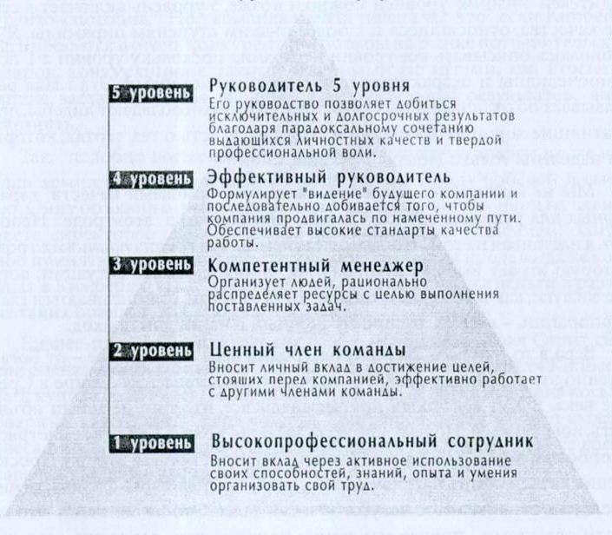
Рис. 4. Руководители 5 уровня
Руководители 5 уровня делают все возможное, чтобы их преемники добились еще более выдающихся результатов, в то время как руководители, движимые эгоизмом, часто ответственны за неудачи своих последователей.
Руководители 5 уровня скромны, что неизменно вызывает симпатию, не любят шумихи вокруг собственной персоны, незаметны. Руководители компаний, которые мы использовали для сравнения, напротив, обладают чрезмерным самомнением, зачастую приводящим к тому, что после их ухода компании либо испытывают затянувшийся спад, либо их деятельность характеризуется посредственными результатами.
Руководители 5 уровня – это не то же самое, что «лидеры-слуги». Руководители 5 уровня фанатически преданы своему делу, неизлечимо «больны» стремлением добиваться выдающихся результатов в течение длительного времени. Их отличает исключительная целеустремленность и готовность сделать все необходимое для успеха своих компаний, невзирая ни на масштаб принимаемых решений, ни на то, с каким трудом эти решения даются.
Руководителей 5 уровня отличает усердие, которое сродни усердию простых рабочих – они больше похожи на рабочих лошадок, чем на породистых скакунов.
Когда компания добивается успеха, руководители 5 уровня «смотрят в окно», приписывая все заслуги кому-то еще, но не себе. Однако когда компания сталкивается с трудностями, они «смотрятся в зеркало» и принимают всю ответственность на себя. Руководители компаний, которые мы использовали в сравнительном анализе, делают прямо противоположное – они «смотрятся в зеркало», когда речь заходит об успехе, и «смотрят в окно», когда нужно найти виновника неудач.
Одна из самых губительных тенденций последнего времени – это стремление (особенно со стороны многих правлений компаний) нанимать снискавших славу, известных руководителей. Руководство компаний слишком часто оказывается неспособным определить руководителей, которые потенциально могли бы стать руководителями 5 уровня.
Я верю в то, что потенциальных руководителей 5 уровня вокруг нас много, надо только знать, как их искать; многие люди имеют все необходимые качества, чтобы достичь 5 уровня.
Руководители 5 уровня приписывают своей успех удаче, а не собственным заслугам.
Корреляция между работой известных, снискавших популярность руководителей, приглашенных со стороны, и случаями, когда компания добивается выдающихся результатов – отрицательная. Лишь в одной из 11 компаний, которые добились выдающихся результатов, глава компании был выбран не из среды собственных менеджеров, в то время как в компаниях прямого сравнения руководителей со стороны приглашали в шесть раз чаще.
Мы не пытались открыть 5 уровень в нашем исследовании, за нас это сделали факты, с которыми трудно не согласиться. Это эмпирическое, а не гипотетическое заключение.
Глава 3. Сначала кто… затем что
Руководители великих компаний начали преобразования с того, что набрали нужных команде людей (и избавились от людей ненужных) и только потом решили, куда они поплывут. Основная идея в том, что вопрос кто важнее вопроса что, важнее видения, стратегии, организационной структуры, тактики. «Сначала кто, затем что» – это твердый принцип, которому неизменно следовали руководители великих компаний .
Компании, которые мы использовали для сравнения, часто следовали модели «гений и 1000 помощников», в которой талантливый руководитель вырабатывает видение того, что должно быть сделано, а потом набирает команду способных «помощников», которые претворяют это видение в жизнь (рис. 5). Эта модель перестает работать, как только «гений» уходит.
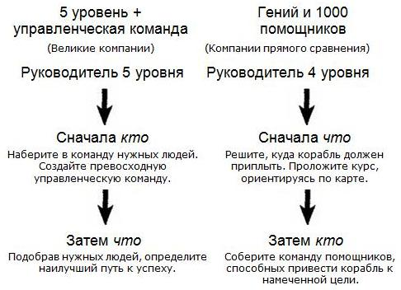
Рис. 5. Сравнение моделей управления персоналом в великих компаниях и компаниях сравнения
Руководители великих компании строги, но не жестоки, в принятии решений относительно персонала. В своей деятельности они не опираются на сокращения и реструктуризацию для того, чтобы добиться результатов. Компании прямого сравнения гораздо чаще прибегают к сокращениям.
Мы выдвинули три принципа, которые помогают быть строгим в кадровых вопросах:
- Если сомневаетесь, не нанимайте, продолжайте искать (следствие: наиболее сдерживающий ваш рост фактор – это ваша неспособность привлечь достаточное количество нужных специалистов.)
- Если необходимо принять жесткое решение по отношению к сотруднику, действуйте (следствие: удостоверьтесь сначала, что человек не оказался не на своем месте.)
- Сделайте так, чтобы ваши лучшие люди работали в наиболее перспективных областях, а не занимались решением ваших наибольших проблем (следствие: если вы хотите «продать» ваши проблемы, не продавайте их вместе с вашими лучшими людьми.)
Управленческие команды великих компаний состоят из людей, ожесточенно спорящих по поводу решения, но действующих единой командой при его осуществлении, невзирая на личные амбиции.
Мы не обнаружили взаимосвязи между оплатой труда руководителей и результатами, которых добиваются компании. Вознаграждение служит не тому, чтобы заставить неправильных людей делать правильные вещи, но тому, чтобы привлечь и удержать достойнейших. Старый трюизм «люди – ваш основной ресурс» неверен. Не люди – ваш основной ресурс, а подходящие люди – ваш основной ресурс.
Подходит ли вам человек, вопрос скорее его характера и способностей, а не его знаний, опыта или образования.
Глава 4. Смотрите суровым фактам в лицо (но все же не теряйте веры)
Все великие компании начали путь к успеху с того, что посмотрели в лицо суровой действительности. Когда вы начинаете с того, что честно пытаетесь понять ситуацию, в которой находитесь, правильные решения зачастую становятся очевидными. Невозможно принимать правильные решения без того, чтобы не смотреть в лицо суровым фактам действительности.
Важнейшей задачей компании, которая стремится к выдающимся результатам, является создание такого климата, в котором сотрудники могут высказывать свое мнение открыто, а в конечном итоге, это означает, что в компании не скрывают правду и она услышана.
Процесс создания такого климата опирается на 4 важных принципа:
- руководите с помощью вопросов, а не ответов;
- вовлекайте в диалог и спор, но не в конфликт;
- обсуждайте ошибки, но не обвиняйте;
- используйте метод «красных флажков», чтобы превратить просто информацию в информацию, которую трудно игнорировать.
Великие компании столкнулись с не меньшим количеством трудностей, но по-другому на них реагировали. Они трезво оценивали ситуацию. В результате они преодолели трудности и стали еще сильнее.
Психология лидеров компаний, добившихся исключительных результатов, описывается «парадоксом Стокдейла»: не терять веру в то, что вы можете победить, и победить, несмотря ни на какие трудности, НО В ТО ЖЕ САМОЕ ВРЕМЯ открыто и трезво смотреть суровой правде в лицо, какой бы жестокой она ни была.
Харизма является достоинством и недостатком одновременно, поскольку сила личности лидера может привести к тому, что подчиненные начнут скрывать реальные факты. Как лидер вы не должны начинать с выработки видения будущего, вы должны заставить людей открыто смотреть на реальные факты и работать над оценкой возможных последствий.
Пытаться создать стимулы для лучшей работы людей – пустая трата времени. Вопрос состоит не в том, как мотивировать людей. Если люди подобраны правильно, они не нуждаются в мотивации. Все, что нужно – это обеспечить отсутствие де-мотивирующих факторов. Верный путь к де-мотивации персонала – это пренебрежение реальными фактами (подробнее об этом см. Райнхард К. Шпренгер. Мифы мотивации. Выходы из тупика).
Глава 5. «Концепция ежа», или Три пересекающихся круга
Чтобы перейти от хороших результатов к выдающимся, необходимо добиться глубокого понимания того, что мы описываем с помощью трех кругов, служащих основой для простой и понятной концепции («концепции ежа»).
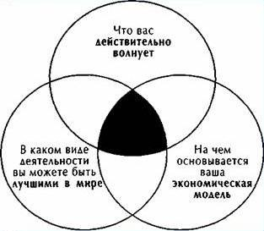
Рис. 6. Три круга «концепции ежа»
Главное – понять, в какой области ваша организация может быть лучшей в мире, и одинаково важно понять, в чем она не может быть лучшей в мире, но не в чем она хотела бы быть лучшей в мире. «Концепция ежа» – это не цель, не стратегия, не намерение, это понимание. Если вы не можете быть лучшими в мире в вашем основном бизнесе, то ваш основной бизнес не может служить основой для вашей «концепции ежа».
Понимание того, в чем вы можете быть лучшими в мире – это более жесткий стандарт, чем «ключевая компетенция». У вас может быть компетенция, но не обязательно способности стать лучшими в мире в рамках своей компетенции. С другой стороны, есть много сфер деятельности, в которых вы могли бы стать лучшими в мире, но это не область вашей сегодняшней компетенции.
Поймите, что является движущей силой вашего бизнеса, ищите такой показатель результатов вашей деятельности (прибыль на «х» или в социальном секторе – поток денежных средств на «х»), изменения которого в наибольшей степени отражают динамику вашей деятельности.
Великие компании ставили цели и вырабатывали стратегии, опираясь на понимание ситуации, в которой они находились. Компании, которые мы использовали для сравнения, были движимы собственным бахвальством.
Выработка «концепции ежа» – это повторяющийся процесс. Полезным инструментом может быть Совет (рис. 7).
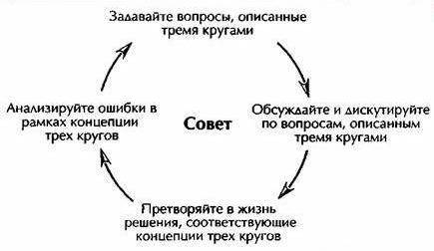
Рис. 7. Повторяющийся процесс выработки «концепции ежа»
Компании, которые добились выдающихся результатов, похожи на ежей – простоватые, неповоротливые существа, которые знают что-то очень важное и придерживаются этого. Компании, которые мы использовали для сравнения, больше похожи на лис – пронырливые, хитрые существа, которые знают очень много разного, но непоследовательны.
В среднем, у великих компаний уходило четыре года, чтобы выработать собственную «концепцию ежа». Стратегии как таковые не отличают великие компании от компаний прямого сравнения. У тех и у других была стратегия, и у нас нет доказательств, что великие компании тратили больше времени или сил на стратегическое планирование.
Глава 6. Культура дисциплины
Достижение долгосрочных результатов зависит от способности компании создать такую корпоративную культуру, которая опирается на дисциплинированных людей, демонстрирующих дисциплинированность действий в рамках концепции трех кругов.
Бюрократическая культура компенсаторна, ее порождает некомпетентность и недостаток дисциплины. Если у вас правильно подобрана команда, а все лишние люди покинули корабль, вам не нужна бюрократия.
Культура дисциплины характеризуется некоторым дуализмом. С одной стороны, она требует, чтобы люди подчинялись правилам системы, но с другой стороны, она предоставляет людям свободу и ответственность в рамках этой системы.
Культура дисциплины – это не только действия. Это привлечение дисциплинированных людей с дисциплинированным мышлением, которые затем дисциплинированно действуют.
Компании, которые добились выдающихся результатов, кажутся совершенно обычными и даже скучными, когда смотришь извне, но при близком знакомстве оказывается, что в них работают люди, которые полны энергии и самоотверженности (они «полощут свой творог»).
Не путайте культуру дисциплины с тиранией, которая добивается дисциплины – это разные подходы, один – исключительно эффективный, другой – исключительно неэффективный. Директорам-мессиям, которые добиваются дисциплины силой, обычно не удается достичь долгосрочных результатов.
Последняя, самая важная форма дисциплины – это фанатичное следование принципам «концепции ежа» и готовность отказаться от возможностей, которые не вписываются в пространство трех кругов.
Чем больше у организации дисциплины, чтобы оставаться внутри трех кругов с исступленной настойчивостью, тем больше у нее будет возможностей для роста и развития.
Если что-то является «уникальным шансом, который выпадает раз в жизни», то из этого не следует, что за это стоит хвататься, за исключением случаев, когда это вписывается в пространство трех кругов. У великих компаний бывает много уникальных шансов.
Цель составления бюджета в компаниях, которые добились выдающихся результатов, – не решить, сколько инвестировать в каждый вид деятельности, а создать механизм, чтобы решать, какие виды деятельности согласовываются с «концепцией ежа» и должны получить полное финансирование, а какие не должны получать финансирования вовсе.
Список того, что надо прекратить делать, – важнее списка того, что нужно сделать.
Глава 7. Технологии как акселераторы
Компании, которые добились выдающихся результатов, иначе относятся к вопросу внедрения новых технологий и процессу преобразований, обусловленных появлением новых технологий. Компании, которые добились исключительных результатов, не следуют моде на технологии и не пытаются угнаться за уходящим поездом, хотя они зачастую становятся пионерами во внедрении отдельных, тщательно выбранных технологий.
Основной вопрос относительно технологий: согласуется ли данная технология с концепцией ведения бизнеса каждой компании, «концепцией ежа». Если да, то вам необходимо стать пионером в применении этой технологии. Если нет, то вам необходимо либо добиться соответствия, либо совершенно игнорировать эту технологию.
Великие компании используют технологии как акселератор роста, а не его причину. Ни одна из этих компаний не начала преобразования с внедрения новой технологии, хотя все они стали пионерами во внедрении какой-то технологии, если она согласовывалась с их концепцией ведения бизнеса.
Самые передовые технологии, разработанные компаниями, добившимися выдающихся результатов, будучи даже бесплатно отданы конкурентам, все равно не смогут обеспечить им аналогичные результаты.
Реакция компании на технологические изменения – хороший индикатор ее сокровенного стремления к величию, а не прозябанию. Для великих компаний характерен вдумчивый и изобретательный подход, основанный на стремлении превратить существующий потенциал в конкретные результаты; посредственные компании хватаются за быстрые решения в страхе отстать от других.
Факты не подтверждают гипотезы, что технологический прогресс – основная причина упадка некогда великих компаний (или прозябания других). Конечно, компании не хотят отставать и надеются стать великими, но технологии сами по себе никогда не являются основной причиной роста или упадка.
Большинство руководителей компаний, добившихся выдающихся результатов, не упомянули технологии среди пяти ключевых факторов трансформации. «Ползти, идти, бежать» может быть очень эффективным подходом во время радикальных и стремительных перемен.
Глава 8. Маховик и порочный круг
Переход от хороших результатов к великим очень часто выглядит, как неожиданные, революционные преобразования, но только для тех, кто находится вне компаний. Для тех, кто работает в компаниях, это выглядит как естественный, поступательный процесс. Неспособность отличить конечные результаты (выдающиеся результаты) от процесса (естественного и поступательного) мешает выработке правильного представления о том, что действительно срабатывает в длительной перспективе.
Насколько бы значительными ни были конечные результаты преобразования компаний, которые добиваются выдающихся результатов, они никогда не делаются «одним махом». Не было одного решающего мероприятия, не было суперпрограммы, не было одной убийственной новации, одинокого прорыва, чудесного момента.
Долгосрочные преобразования осуществляются по предсказуемой схеме: сначала наращивание потенциала, затем стремительный рост. Когда толкаешь гигантский маховик, требуется огромная затрата сил, чтобы сдвинуть его с места. Потом долго и настойчиво толкая в одном направлении, вы разгоняете маховик. Затем настает момент, когда накопленная энергия начинает работать на вас (рис. 8). Компании, которые мы отобрали для сравнения, действуют по-другому и оказываются в порочном круге. Вместо того чтобы накопить потенциал, оборот за оборотом, они пытаются миновать этап наращивания потенциала и добиться стремительного роста незамедлительно. Затем, не добившись желательного результата, они начинают кидаться из стороны в сторону в поисках спасения, будучи неспособны следовать одному направлению.
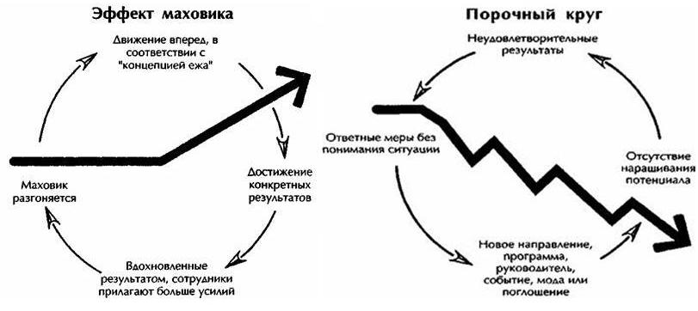
Рис. 8. Эффект маховика и порочный круг
Компании прямого сравнения зачастую пытаются добиться лучших результатов за счет крупных, но беспорядочных поглощений. Компании, которые добились выдающихся результатов, напротив, осуществляют крупные поглощения только после того, как накоплен достаточный потенциал, чтобы ускорить движение маховика.
Те, кто работал в компаниях, добившихся выдающихся результатов, зачастую не догадывались, насколько масштабные перемены происходят внутри их компаний; это становилось ясно только по прошествии времени. Программы преобразований не имели названия, графика, торжественного запуска или чего-то еще, что как-то отмечало бы, что осуществляется в компании.
Руководители компаний, которые добились выдающихся результатов, практически не тратили сил на «обеспечение поддержки», «поддержание боевого духа», «управление процессом перемен». При благоприятных условиях проблемы энтузиазма, поддержки, целеустремленности и работы в новых условиях решаются сами собой. Поддержка появляется благодаря достигнутым результатам и прогрессу, а не наоборот.
Краткосрочное давление со стороны аналитиков с Уолл Стрит не вступает в противоречие с этой моделью. Концепция маховика не противоречит этому давлению, а помогает справляться с ним.
Глава 9. От «От хорошего к великому» к «Построенным навечно»
Не существует «правильной» системы ценностей. Неважно, какие ценности вы выбрали, всегда найдется успешная компания, которая опирается на совершенно иные принципы. Чтобы стать великой, компании не обязательно обладать страстью к клиентам (Sony этого не делает), или уважением к индивидуальности (Disney этого не делает), или качеством (Wall-Mart этого не делает), или социальной ответственностью (Ford этого не делает). Это было одно из самых парадоксальных заключений «Построенных навечно»: основные ценности существенны, но, кажется, не важно, какими именно будут эти ценности. Суть состоит не в том, какая у вас система ценностей, а в том, есть ли она, знаете ли вы ее, строите ли вы свою деятельность, опираясь на нее, сохраняете ли ее с течением времени.
Сохранение ключевой идеологии является главной чертой великих компаний, выдержавших испытание временем. Очевидный вопрос: как, сохраняя принципы, приспосабливаться к меняющемуся миру? Ответ: следуйте принципу целостности – сохранение ключевых принципов вместе со стимуляцией прогресса (рис. 9). (Подробнее о дуализме и иных концептуальных свойствах организаций см. Андрей Теслинов. Бизнес-перемены: 9 законов и 70 уроков настройки вашего бизнеса.)
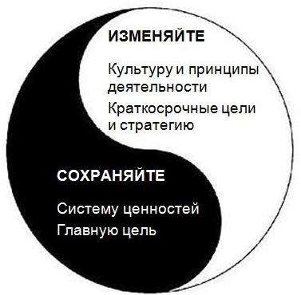
Рис. 9. Гармония стабильности и перемен
Четыре ключевые идеи книги «Построенные навечно»:
- Лучше сделать часы, чем говорить, сколько времени. Создайте организацию, которая сможет приспособиться к изменениям и пережить многие поколения руководителей и многие продукты и идеи; это невозможно, если компания создана вокруг одного великого лидера или одной великой идеи.
- Гениальность союза «И». Выбирайте обе противоположности одновременно. Вместо того, чтобы выбирать А или Б, попытайтесь придумать, как заиметь и А, и Б – принципы и прибыль, последовательность и перемены, свобода и ответственность и так и далее.
- Ключевая идеология. Создайте систему ценностей (важнейшие и неизменные принципы) и выберите ключевой смысл (основную причину быть для чего-то еще, кроме делания денег) как принципы, определяющие принятие решений и вдохновляющие сотрудников в течение длительного времени.
- Сохраняйте суть / стимулируйте прогресс. Сохраняя ключевую идеологию как отправную точку, в то же время стимулируйте перемены, улучшения и новации во всех областях. Изменяйте подход и стратегию, сохраняя систему ценностей и цель неизменной. Устанавливайте и достигайте БИХАГи, согласующиеся с вашей ключевой идеологией.
Концепция трех кругов и БИХАГ – это прекрасный пример того, как взаимосвязаны идеи двух исследований, и я хотел бы предложить это как практический инструмент для создания такой связи в вашей организации. Конечно же, сама по себе связь не сделает вашу компанию великой и не обеспечит долговечности результатов. Чтобы создать великую и долговечную компанию, надо использовать все концепции обоих исследований систематически и последовательно. Более того, если перестать делать хоть что-нибудь из рекомендуемого, организация неизбежно скатится к посредственным результатам. Помните, намного легче стать великими, чем остаться великими. Только последовательное применение результатов обоих исследований дает реальный шанс добиться выдающихся результатов и преуспеть в долговременной перспективе.
Зачем становиться великим? Во-первых, я думаю, что создать что-то великое не сложнее, чем создать что-то хорошее. Смысл книги не в том, чтобы добавить предложенные концепции к тому, что мы делаем, чтобы стало еще больше работы. Нет, смысл состоит в том, чтобы понять, что многие наши дела – пустая трата времени и сил. Если мы организуем нашу работу в соответствии с принципами книги и приостановим или совсем перестанем делать все лишнее, то наша жизнь станет проще, а результаты – лучше. Я не утверждаю, что перейти от хорошего к великому просто, что любая организация способна это осуществить. По определению, не каждый может быть выше среднего. Но я утверждаю, что стремление превратить хорошее в великое – процесс не более болезненный или утомительный, чем прозябание. Да, переход от хорошего к великому требует огромных усилий, но эти усилия позволяют накопить потенциал, который с определенного момента начинает давать больше энергии, чем было вложено вначале. Прозябание забирает больше энергии.
Но есть второй ответ на вопрос, зачем быть великим. Я спросил главного тренера бегунов по пересеченной местности, почему она стремилась добиться таких результатов. Она задумалась: «Хороший вопрос». Опять задумалась. «Трудно ответить». Опять пауза. «Я думаю... это просто, потому что мне нравится то, что я делаю. Я верю в бег и в то, какую роль он может сыграть в жизни детей. Я хочу, чтобы они получали удовольствие, удовольствие от чего-то, что действительно является классным».
Займитесь чем-то, что вам очень нравится, что вы действительно хотели бы делать лучше всех, и не ради того, что вы за это получите, а просто потому, что вы хотите это делать.

На мой взгляд, это проявление синдрома «Ищем не там, где следует, а там, где светло». Если параметр нельзя оценить, это не значит, что он несущественный. Удивительно, как много примеров этого заблуждения можно встретить повсюду. См., например, Пороговые значения и критерии, на основе которых проведено выделение образовательных учреждений, имеющих признаки неэффективности (системный взгляд)
Автор, видимо считает, что этого достаточно для нахождения УНИВЕРСАЛЬНЫХ и НЕПРЕЛОЖНЫХ истин…
Люди в великих компаниях отличались исключительным чувством ответственности, доходящим иногда до фанатизма. Мы стали называть это «полоскать свой творог». Аналогия была позаимствована у атлета мирового класса Дэйва Скотта, который выиграл триатлон в Айронмэн на Гавайях шесть раз. В среднем каждый день во время тренировок Скотт проезжал на велосипеде по 75 миль, проплывал 2 км и пробегал 17 миль. У Дэйва Скотта не было проблем с весом! Но он верил, что низкокалорийная диета с высоким содержанием углеводов будет ему только на пользу. Так вот, Дэйв Скотт – человек, сжигавший, по крайней мере, 5000 калорий за день тренировки, полоскал свой творог, в буквальном смысле этого слова, чтобы снизить его жирность. Нет никаких свидетельств того, что ему действительно было необходимо полоскать творог, чтобы выиграть Айронмэн, но это не так важно. Важно то, что полоскание этого самого творога было просто еще одним маленьким шагом, который делал его сильнее, одним в серии остальных маленьких шагов по созданию программы исключительной дисциплины. Я всегда представляю себе Дэйва Скотта, бегущего 26-мильный марафон, рассекающего воздух по 35-градусной жаре по черной застывшей лаве побережья Кона после того, как он проплыл 2,4 мили в океане и проехал 112 миль на велосипеде против сильнейшего ветра, и думающего про себя: «Не так уж и плохо в сравнении с полосканием творога».
BHAG – читается «бихаг», аббревиатура ль Big Hairy Audacious Goals – большие, волосатые, наглые цели – термин, введенный автором в его книге «построенные навечно», характеризует цели и задачи компании, которые должны направлять деятельность всех сотрудников на всех уровнях.
Прим. Багузина. Не знаю как кого, но лично меня автор несколько утомляет своей верой в открытие УНИВЕРСАЛЬНЫХ и НЕПРЕЛОЖНЫХ истин…

